**PLP – Problema do Diamante(Herança Múltipla)**

**Curso de Sistemas da Informação – Facisa**

**Aluno:** Joselito André Araújo(jo.andre.araujo@gmail.com)

**Professor:** Daniel Abella (daniel@daniel-abella.com / www.daniel-abella.com )

|  |
| --- |
| **O que vem a ser o problema do Diamante?** |

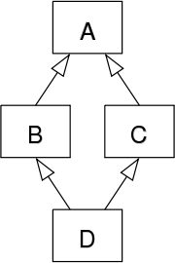Para entender melhor o problema do diamante olhe o gráfico abaixo:

No gráfico a cima, temos Uma classe A e em seguida duas classes que herdam dela, que são as classes B e C. Logo abaixo temos a classe D, que herda das classes B e C, causando uma herança múltipla. A forma como essas classes se relacionam forma um diamante daí o nome diamante.

O problema da herança múltipla, como o mostrado no diagrama acima, é que quando uma instanciar do objeto da classe D for chamada e ele existir em ambas as classes B e C, ele não saberá de qual classe chamar por ser ambíguas e derivadas da classe A. Em Java não ocorre esse problema, pois ele não permite heranças múltiplas, portanto isto ocorre em linguagens como C++ .